Limites d'une fonction composée

# Un exemple

Voir en même temps la vidéo d'Yvan Monka sur

<https://www.youtube.com/watch?v=DNU1M3Ii76k&list=PLVUDmbpupCarS4Qp45vTwsEGYMOJtgBxE&index=14&t=0s>

On veut calculer la limite de $\sqrt{\frac{4x-1}{2x+3}}$ lorsque $x$ tend vers $+∞$.

On pose :

$$g\left(x\right)=\frac{4x-1}{2x+3}$$

On peut alors écrire que $\sqrt{\frac{4x-1}{2x+3}}=f(g\left(x\right))$ où $f$ est la fonction racine carrée.

$$\lim_{x→+∞}{\frac{4x-1}{2x+3}=}\lim_{x→+∞}{\frac{x(4-\frac{1}{x})}{x(2+\frac{3}{x})}}$$

$$\lim_{x→+∞}{\frac{4x-1}{2x+3}=}\lim_{x→+∞}{\frac{4-\frac{1}{x}}{2+\frac{3}{x}}}$$

$\lim_{x→+∞}{4-\frac{1}{x}=4}$ et $\lim_{x→+∞}{2+\frac{3}{x}=2}$

D'où $$\lim_{x→+∞}{\frac{4x-1}{2x+3}=2}$$

De plus :

$$\lim_{X→2}{\sqrt{X}=}\sqrt{2}$$

Donc, par composition :

$$\lim_{x→+∞}{c(x)=\sqrt{2}}$$

 **Application au n°77 p59 Livre Indice Bordas de Terminale S Edition 2012 :**

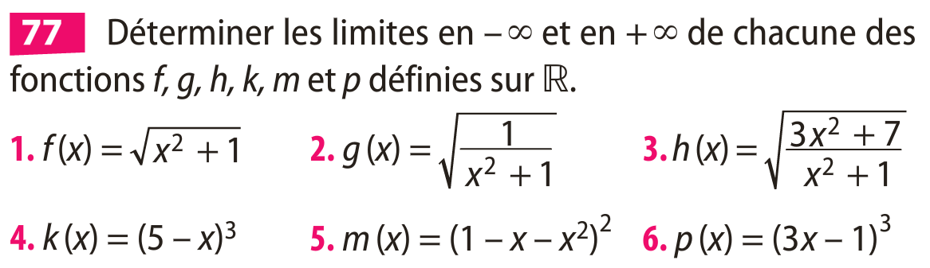

Ces six fonctions sont des fonctions composées :

1. La fonction définie par :

$$f\left(x\right)=\sqrt{x^{2}+1}$$

* Limite en $-∞$

$$\lim_{x→-∞}{x^{2}+1=}+∞$$

De plus :

$$\lim_{X→+∞}{\sqrt{X}=}+∞$$

Donc, par composition :

$$\lim_{x→-∞}{f\left(x\right)=+∞}$$

* Limite en $+∞$

$$\lim_{x→+∞}{x^{2}+1=}+∞$$

De plus :

$$\lim_{X→+∞}{\sqrt{X}=}+∞$$

Donc, par composition :

$$\lim_{x→+∞}{f\left(x\right)=+∞}$$

1. La fonction définie par :

$$g\left(x\right)=\sqrt{\frac{1}{x^{2}+1}}$$

* Limite en $-∞$

$$\lim_{x→-∞}{x^{2}+1=}+∞$$

Donc par inverse :

$$\lim_{x→-∞}{\frac{1}{x^{2}+1}=}0$$

De plus :

$$\lim_{X→0}{\sqrt{X}=}0$$

Donc, par composition :

$$\lim_{x→-∞}{g\left(x\right)=0}$$

* Limite en $+∞$

$$\lim_{x→+∞}{x^{2}+1=}+∞$$

Donc par inverse :

$$\lim_{x→+∞}{\frac{1}{x^{2}+1}=}0$$

De plus :

$$\lim_{X→0}{\sqrt{X}=}0$$

Donc, par composition :

$$\lim_{x→+∞}{g\left(x\right)=0}$$

1. fonction définie par :

$$h\left(x\right)=\sqrt{\frac{3x^{2}+7}{x^{2}+1}}$$

* Limite en $-∞$

$$\lim_{x→-∞}{\frac{3x^{2}+7}{x^{2}+1}=}\lim_{x→-∞}{\frac{x^{2}(3+\frac{7}{x^{2}})}{x^{2}(1+\frac{1}{x^{2}})}}$$

$$\lim_{x→-∞}{\frac{3x^{2}+7}{x^{2}+1}=}\lim_{x→-∞}{\frac{3+\frac{7}{x^{2}}}{1+\frac{1}{x^{2}}}}$$

$\lim_{x→-∞}{3+\frac{7}{x^{2}}=3}$ et $\lim_{x→-∞}{1+\frac{1}{x^{2}}=1}$

D'où $$\lim_{x→-∞}{\frac{3x^{2}+7}{x^{2}+1}=3}$$

De plus :

$$\lim_{X→3}{\sqrt{X}=}\sqrt{3}$$

Donc, par composition :

$$\lim_{x→-∞}{h\left(x\right)=\sqrt{3}}$$

* Limite en $+∞$

$$\lim_{x→+∞}{\frac{3x^{2}+7}{x^{2}+1}=}\lim_{x→+∞}{\frac{x^{2}(3+\frac{7}{x^{2}})}{x^{2}(1+\frac{1}{x^{2}})}}$$

$$\lim_{x→+∞}{\frac{3x^{2}+7}{x^{2}+1}=}\lim_{x→+∞}{\frac{3+\frac{7}{x^{2}}}{1+\frac{1}{x^{2}}}}$$

$\lim_{x→+∞}{3+\frac{7}{x^{2}}=3}$ et $\lim_{x→+∞}{1+\frac{1}{x^{2}}=1}$

D'où $$\lim_{x→+∞}{\frac{3x^{2}+7}{x^{2}+1}=3}$$

De plus :

$$\lim_{X→3}{\sqrt{X}=}\sqrt{3}$$

Donc, par composition :

$$\lim_{x→+∞}{h\left(x\right)=\sqrt{3}}$$

1. fonction définie par :

$$k\left(x\right)={\left(5-x\right)}^{3}$$

* Limite en $-∞$

$$\lim_{x→-∞}{5-x=+∞}$$

De plus :

$$\lim_{X→+∞}{X^{3}=}+∞$$

Donc, par composition :

$$\lim_{x→-∞}{k\left(x\right)=+∞}$$

* Limite en $+∞$

$$\lim_{x→+∞}{5-x=-∞}$$

De plus :

$$\lim_{X→-∞}{X^{3}=}-∞$$

Donc, par composition :

$$\lim_{x→+∞}{k\left(x\right)=-∞}$$

1. fonction définie par :

$$m\left(x\right)={\left(1-x-x^{2}\right)}^{2}$$

* Limite en $-∞$

$$\lim_{x→-∞}{1-x-x^{2}=}\lim_{x→-∞}{x^{2}(\frac{1}{x^{2}}-\frac{1}{x}-1)}$$

$$\lim_{x→-∞}{x^{2}=}+∞$$

et

$$\lim_{x→-∞}\left(\frac{1}{x^{2}}-\frac{1}{x}-1\right)=-1$$

Donc par produit :

$$\lim_{x→-∞}{1-x-x^{2}=}-∞$$

De plus :

$$\lim_{X→-∞}{X^{2}=}+∞$$

Donc, par composition :

$$\lim_{x→-∞}{m\left(x\right)=+∞}$$

* Limite en $+∞$

$$\lim_{x→+∞}{1-x-x^{2}=}-∞$$

De plus :

$$\lim_{X→-∞}{X^{2}=}+∞$$

Donc, par composition :

$$\lim_{x→+∞}{m\left(x\right)=+∞}$$

1. fonction définie par :

$$p\left(x\right)={\left(3x-1\right)}^{3}$$

* Limite en $-∞$

$$\lim_{x→-∞}{3x-1=}-∞$$

De plus :

$$\lim_{X→-∞}{X^{3}=}-∞$$

Donc, par composition :

$$\lim_{x→-∞}{p\left(x\right)=-∞}$$

* Limite en $+∞$

$$\lim_{x→+∞}{3x-1=}+∞$$

De plus :

$$\lim_{X→+∞}{X^{3}=}+∞$$

Donc, par composition :

 $$\lim_{x→+∞}{p\left(x\right)=+∞}$$**Application au n°78 p59 Livre Indice Bordas de Terminale S Edition 2012 :**

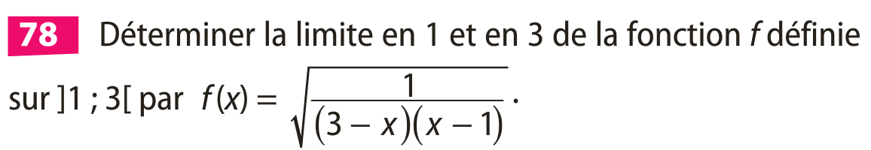

Puisque cette fonction est définies sur $\left]1 ; 3\right[$

On étudie seulement :

$$\underset{\begin{aligned}x→1 \\ x>1\end{aligned}}{lim⁡}f(x)$$

et

$$\underset{\begin{aligned}x→3 \\ x<3\end{aligned}}{lim⁡}f(x)$$

* Limite en $1^{+}$

$$\underset{\begin{aligned}x→1 \\ x>1\end{aligned}}{lim⁡}3-x=2$$

$$\underset{\begin{aligned}x→1 \\ x>1\end{aligned}}{lim⁡}x-1=0^{+}$$

Donc par produit :

$$\underset{\begin{aligned}\begin{aligned}x→1 \\ x>1\end{aligned}\end{aligned}}{\lim{}}(3-x)(x-1){=0^{+}}$$

Donc par inverse : $$\lim_{\begin{aligned}x→1 \\ x>1\end{aligned}}{\frac{1}{(3-x)(x-1)}=+∞}$$

De plus :

$$\lim_{X→+∞}{\sqrt{X}=}+∞$$

Donc, par composition :

$$\lim_{\begin{aligned}x→1 \\ x>1\end{aligned}}{h\left(x\right)=+∞}$$

* Limite en $3^{-}$

$$\underset{\begin{aligned}x→3 \\ x<3\end{aligned}}{lim⁡}3-x=0^{+}$$

$$\underset{\begin{aligned}x→3 \\ x<3\end{aligned}}{lim⁡}x-1=2$$

Donc par produit :

$$\underset{\begin{aligned}\begin{aligned}x→3 \\ x<3\end{aligned}\end{aligned}}{\lim{}}(3-x)(x-1){=0^{+}}$$

Donc par inverse : $$\lim_{\begin{aligned}x→3 \\ x<3\end{aligned}}{\frac{1}{(3-x)(x-1)}=+∞}$$

De plus :

$$\lim_{X→+∞}{\sqrt{X}=}+∞$$

Donc, par composition :

$$\lim_{\begin{aligned}x→3 \\ x<3\end{aligned}}{h\left(x\right)=+∞}$$